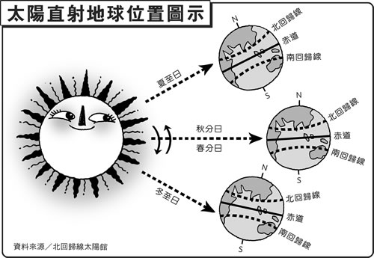
認識北回歸線 地理揭祕
嘉義縣水上鄉的北回歸線地標塔，建立於西元一九○八年，是全世界第一座北回歸線地標。根據中央社報導，目前嘉義縣北回歸線廣場上，共有六代北回歸線地標。
但第一代地標在西元一九一七年因颱風襲擊損壞，四年後日本人又在原地以木頭搭建第二代地標，數年後改建為水泥塔，成為第三代地標。第四代地標因一九四一年的草嶺大地震而震毀，於是當地政府徵購周圍民地，擴大規畫出第五代北回歸線標誌。
西元一九九五年，透過水上鄉的企業家捐款，以及地方政府的經費補助，完成造形與飛碟相似的第六代地標館。在西元二○○五年，第六代地標塔又改建為北回歸線太陽館，成為全臺灣，也是全世界唯一一座可供民眾進入參觀的地標塔。
臺灣大學地理系教授王鑫說，在天文上，北回歸線代表著太陽直射地球最北端的位置；在地理上，則可作為一個參考座標，認識地球南北位置，同時也是地球熱帶氣候與溫帶氣候的分界線。
既然有了北回歸線，相對的就有南回歸線。南、北回歸線是指在南、北半球，太陽光所能夠直射到離赤道最遠的位置，大約就在南、北緯度二十三點五度。當太陽直射北回歸線時，即是北半球的盛夏，此後太陽直射點會逐漸南移，就此反覆在北緯二十三點五度和南緯二十三點五度間，周而復始的移動。
為什麼太陽直射地球的位置會南北移動呢？因為地球的自轉軸並非垂直於它繞著太陽公轉的軌道平面，而是有點傾斜的繞著太陽轉，就像是人的手拉著繫在柱子上的繩子轉圈一樣，身體會自然的向外傾斜。王鑫說，如果地球不傾斜，而是像人一樣直挺挺的走，那麼太陽就會永遠直射赤道，地球就沒有四季之分。
北回歸線經過地球海陸無數個點，劃過了許多國家。太陽館館長邵冰瑩說，許多國家都有北回歸線的標誌，但建造地標或紀念碑的國家卻不多，除了臺灣花蓮縣的瑞穗鄉、豐濱鄉和嘉義縣外，其餘六座北回歸線地標位在中國大陸的廣東省、廣西省和雲南省。
邵冰瑩說，因為地球公轉軌道和自轉軸不穩定，加上其他行星拉力的影響，北回歸線的位置並非固定不變，而是平均每年飄移十四公尺左右，所以紀念碑的位置不一定與目前北回歸線的位置相合。以雲南墨江縣的北回歸線地標來看，當地根據西元二○三八年北回歸線位置設立，可說是一座「未來的北回歸線地標」。嘉義水上鄉的北回歸線地標，雖然是在一百年前建立，卻與國際天文協會所公布的西元二○○○年位置相合。
除了北回歸線的飄移，地球本身的板塊運動也會造成影響。邵冰瑩說，因為菲律賓板塊不斷向大陸板塊擠壓，所以花蓮瑞穗鄉的北回歸線地標一直悄悄往北移動，而嘉義縣地標則是向西南方移動，雖然每年只移動約一點五公分，但是長久下來，也會造成兩個地標南北差距越來越大！

